

ZDRAVÉ ZUBY

Název školy: Základní škola a Mateřská škola Kokory
Číslo projektu: CZ.1.07/1.4.00/21.2149
Autor: Mgr. Michaela Pokorná
Datum: 25. 8. 2012
Název: VY_32_INOVACE_14_PRV_ZDRAVÉ ZUBY
Téma: Zdravé zuby
Anotace: Pracovní list z prvouky na procvičení a upevnění učiva o lidském chrupu. Jsou použity textové a obrázkové materiály, doplňovací cvičení, pracovní list může být použit jako samostatná či skupinová práce.
Věková skupina: 2. ročník
Vzdělávací oblast: Člověk a jeho svět
Vzdělávací obor: Prvouka
Přílohy: řešení, návod k práci, zdroj materiálů

Správné písmenko u odpovědi zakroužkuj

- Kolik zubů má dospělý člověk?

A) 10 B) 32 C) 5O D) 18

- Kolik je mléčných zubů?

A) 15 B) 32 C) 24 D) 1

- Kolikrát denně bychom si měli čistit zuby?

A) Stačí, jen když si vzpomeneme.
B) Nemusíme si je čistit vůbec.
C) Alespoň ráno a večer.
D) Ráno si zuby vyčistíme a večer jen vypláchneme ústa.

- Zubní kaz je:

A) křivý zub B) nemocný zub C) název pro zubní pastu D) zvíře

- K čištění zubů nejčastěji používáme

A) kartáček B) prsty na rukou C) sklenici s vodou D) párátko

6. Přečti si věty a zatrhni  špatné odpovědi a  správné odpovědi.
Zuby máme hned po narození.

Sladkosti škodí zubům.

Rovnátka slouží, abychom seděli rovně.

Čistit zuby stačí jen večer.

K paní zubařce chodíme na preventivní prohlídku dvakrát za rok.

K potřebám ústní hygieny patří také zubní nit, zubní voda, pasta a
kartáček.

- Vyber hygienické potřeby, které slouží k ústní hygieně, a zakroužkuj je.

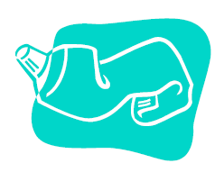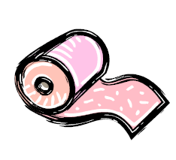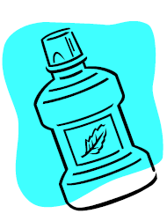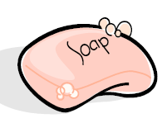
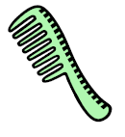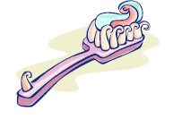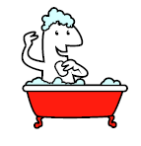

ŘEŠENÍ
Správné písmenko u odpovědi zakroužkuj

- Kolik zubů má dospělý člověk?

A) 10 B) 32 C) 5O D) 18

- Kolik je mléčných zubů?

A) 15 B) 32 C) 24 D) 1

- Kolikrát denně bychom si měli čistit zuby?

A) Stačí, jen když si vzpomeneme.
B) Nemusíme si je čistit vůbec.

C) Alespoň ráno a večer.

D) Ráno si zuby vyčistíme a večer jen vypláchneme ústa.

- Zubní kaz je:

A) křivý zub B) nemocný zub C) název pro zubní pastu D) zvíře

- K čištění zubů nejčastěji používáme

A) kartáček B) prsty na rukou C) sklenici s vodou D) párátko

6. Přečti si věty a zatrhni  špatné odpovědi a  správné odpovědi.
 Zuby máme hned po narození.

❐ Sladkosti škodí zubům.

 Rovnátka slouží, abychom seděli rovně.

 Čistit zuby stačí jen večer.

❐ K paní zubařce chodíme na preventivní prohlídku dvakrát za rok.

❐ K potřebám ústní hygieny patří také zubní nit, zubní voda, pasta a
kartáček.

- Vyber hygienické potřeby, které slouží k ústní hygieně, a zakroužkuj je.

Návod k práci: Pracovní list slouží k procvičení a upevnění vědomostí o lidkém chrupu. V prvním až pátém cvičení děti kroužkují jednu správnou odpověď. V šestém cvičení pomocí znaků (fajfka a křížek) označují správné a špatné odpovědi. V posledním cvičení kroužkují obrázky, které se užívají k ústní hygieně.
Zdroj materiálů: vlastní archiv autora
kliparty z Microsoft Word 2010: www.office.microsoft.com

